ALCALDE DE PASTO VERIFICÓ AVANCE DEL 85% EN LA CONSTRUCCIÓN DEL HOSPITAL 1B DE SANTA MÓNICA
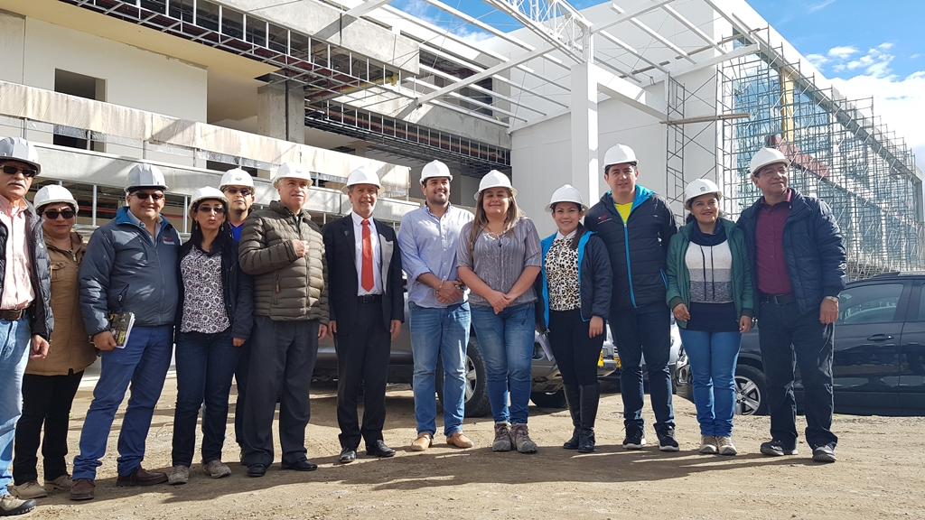
El alcalde de Pasto Pedro Vicente Obando Ordóñez, verificó un avance del 85% de las obras de construcción del hospital 1B del barrio Santa Mónica, para el fortalecimiento de la red de servicios de salud de primer nivel de complejidad, en beneficio de la subregión centro del departamento de Nariño. “A todos los ciudadanos les podemos decir que este año tendremos terminado este hospital, no solamente en su parte física, sino con toda la dotación”, expresó el mandatario.
El recorrido de obra realizado por el mandatario local, contó con el acompañamiento del Director del Instituto Departamental de Salud de Nariño, Omar Álvarez, quien expresó su satisfacción por el avance significativo de las obras, que permitirá mejorar el acceso y la calidad en la prestación de los servicios de salud. “Desde la administración del Instituto muy complacidos con el avance y se demuestra con este trabajo que se va avanzando bastante en manos del señor alcalde y el acompañamiento del Instituto”, indicó el funcionario.
Representes de las firmas constructora e interventora de la obra, Consorcio 2C y Consorcio Interventores Nariño 2015, respectivamente, sostuvieron en su interlocución directa con el mandatario local, que se ha estado trabajando de manera permanente en la intervención de los 8.035 metros cuadrados que corresponden al área del nuevo hospital, para cumplir a cabalidad con la ejecución del proyecto antes de finalizar este año.
El nuevo hospital 1B de Santa Mónica está incluido en el proyecto denominado: “Fortalecimiento infraestructura hospitalaria y dotación de equipos para la red de servicios de la salud de primer nivel de complejidad- subregión centro, Nariño, occidente”, con un aporte superior a los 27 mil millones del Sistema General de Regalías y una partida superior a los $ 2.700 millones que aporta el municipio de Pasto, por concepto de lote, estudios y diseños.
Información: Viviana Cabrera. Secretaria de Infraestructura. Celular: 3213819539
Somos constructores de paz

ANTE EL ALCALDE DE PASTO TOMÓ POSESIÓN EL NUEVO GERENTE DE AVANTE SETP
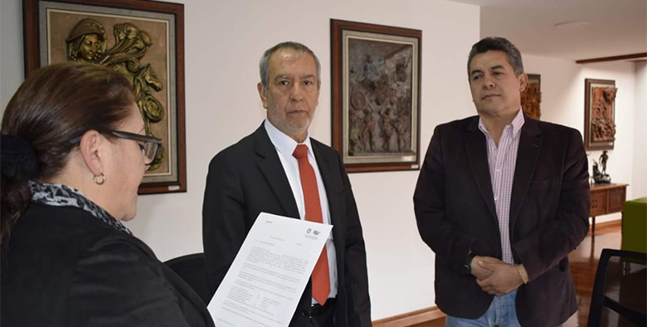
El Alcalde de Pasto, Pedro Vicente Obando posesionó al Ingeniero Jairo López Rodríguez como nuevo gerente de Avante, Sistema Estratégico de Transporte Público para la ciudad de Pasto.
El nuevo gerente de la entidad es Ingeniero Civil, Especialista en Patología de la Construcción, con una amplia y exitosa experiencia profesional en el sector público, donde se ha desempeñado entre otros cargos como Secretario de Planeación Municipal, Gerente del Plan Departamental de Aguas, Subsecretario de Infraestructura Departamental y Director de Infraestructura de Empopasto entre otros. Igualmente, en el sector privado se ha desenvuelto como consultor en varios municipios del Departamento de Nariño.
Para el nuevo gerente, “aceptar este cargo, requiere de un compromiso y una responsabilidad mayor, ya que la movilidad es como el sistema circulatorio de la ciudad, por aquí circula la vida de Pasto, de aquí la importancia del proyecto. El reto es hacer una programación que nos lleve en el corto plazo a ajustar procesos y a alcanzar metas visibles para la ciudadanía, que la gente empiece a disfrutar ya a tener la sensación de que esto está funcionado y lo pueda palpar”.
Información: Gerente Avante Jairo López Rodríguez. Celular: 3233179821

Somos constructores de paz

CONTINÚA INSTALACIÓN DE USP EN SECTORES DE CONCENTRACIÓN DE LA POBLACIÓN AFECTADA POR LOS SISMOS
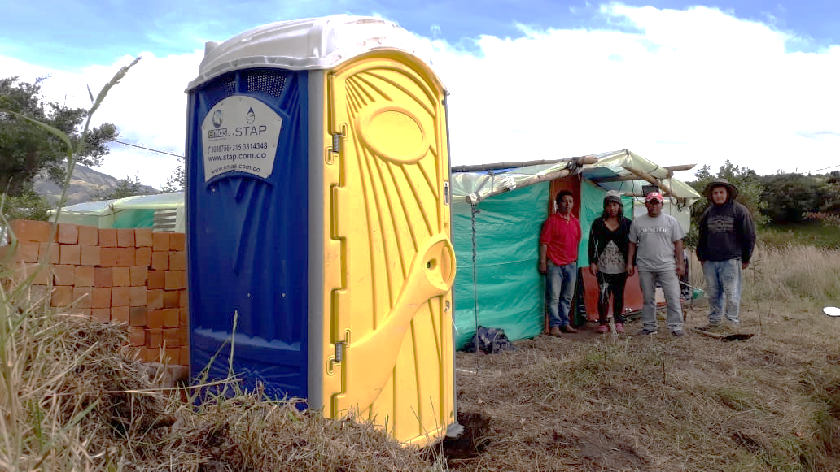
Dentro del plan de acción realizado por la Alcaldía de Pasto, para atender las necesidades de la comunidad afectada por los sismos presentados en el sector nororiental del municipio de Pasto, la Empresa Emas continúa instalando los baños portátiles en los puntos donde se albergan 35 familias, más de un centenar de personas.

En tal sentido hoy se ubicaron seis Unidades Sanitarias Portátiles (USP) distribuidas en los siguientes sectores:

2 USP para el Albergue Tosoaby, sector de La Ramada, 2 USP para el albergue de Chasatoy Alto y 2 USP para el albergue de Postobón, en el sector de Briceño.

Los baños portátiles estarán como préstamo hasta que las familias retornen a sus hogares.

Información: Gerente EMAS S.A. Ángela Marcela Paz Romero. Celular: 3146828640

Somos constructores de paz

ALCALDE DE PASTO SE REUNIÓ CON COMUNIDAD DE LA VEREDA SAN CAYETANO EN EL CORREGIMIENTO DE MAPACHICO
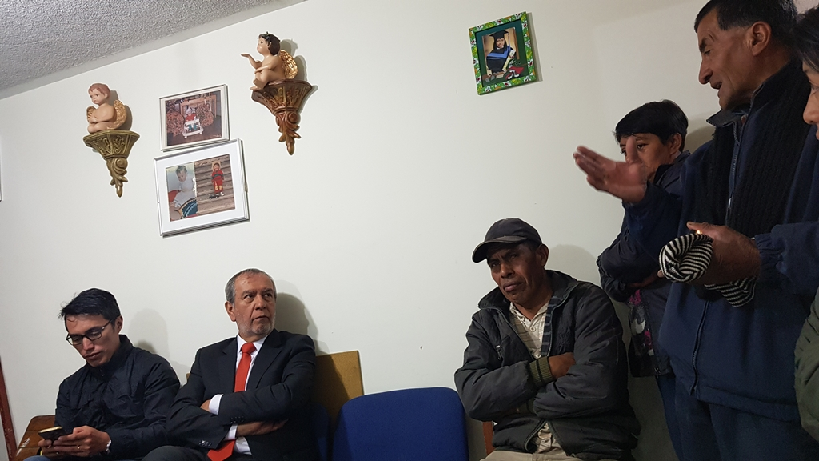
Tal como lo ha venido haciendo todos estos últimos días, en la noche de este martes 19 de junio, el alcalde de Pasto Pedro Vicente Obando Ordóñez, se reunió con los habitantes de la vereda San Cayetano, del corregimiento de Mapachico, para dialogar sobre la situación que viven ante la actividad sísmica de los últimos días.
Durante este encuentro los habitantes de este sector le plantearon al mandatario local varias de sus problemáticas, algunas de las cuales se evidenciaron luego de los sismos de los últimos días. Por ello le solicitaron la reposición de algunas de las luminarias de su vía principal, necesarias para una eventual evacuación en horas nocturnas. Anoche mismo Sepal hizo esa reposición. En esta vereda una vivienda resultó afectada por los sismos, que ya Hace parte del censo único de afectados y la familia que la habitaba ya ha recibido los beneficios de ayuda humanitaria y subsidio de arrendamiento.
De igual manera, al estar esta comunidad en las faldas del volcán Galeras, se hace necesario la ubicación de un albergue es este sector, ante lo cual se asumió el compromiso de que la JAC busque el lote, para iniciar los trámites de compra con estos fines. Así mismo hace falta el mantenimiento permanente de las vías y sus alcantarillas, asunto que será atendido por la Secretaría de Infraestructura del Municipio.
La señora Carmen Gómez, presidenta de la JAC, calificó la reunión como muy positiva porque “sentimos que nuestras solicitudes son escuchadas y creemos que poco a poco las iremos viendo hacerse realidad”.
Somos constructores de paz

JÓVENES EN ACCIÓN PASTO, INFORMA QUE SE CANCELARÁ A LOS ESTUDIANTES DEL SENA Y UNIVERSIDAD DE NARIÑO LOS CORRESPONDIENTES INCENTIVOS
La Secretaría de Bienestar Social de la Alcaldía de Pasto, a través del programa Jóvenes en Acción, informa que entregará los incentivos a los beneficiarios del programa, estudiantes del Sena y de la Universidad de Nariño, mediante giro o cajero automático, desde el 18 de junio al 7 de julio 2018. Para este pago no se aplicará pico y cédula.
Puntos a cobrar por cajero automático las 24 horas de lunes a domingo:
Puntos de pago-Daviplata | Dirección
Principal Pasto. | Calle 17 No. 25 – 40.
Parque Bolívar Pasto. | Calle 21 No. 12 – 45.
Parque Nariño Pasto. | Calle 18 No. 24-11
Metro Express Pasto | Calle 16B No. 32 – 53.
La Riviera Pasto | Calle 20 N° 34-24
Éxito Pasto | Cra. 22 B No. 2 - 57 Av. Panamericana.

Modalidad giro de lunes a viernes, en el horario de 08:00 am 11:30 de la mañana y de 2:00 pm a 4:00 de la tarde.

Puntos de pago modalidad Giro | Dirección
Unicentro Pasto | Cl 11 No. 34-78
Parque Nariño | Cl 18 No. 24-11

Para lo anterior deben ingresar a la página internet de la alcaldía: www.pasto.gov.co , revisar el formato que se encuentra en la ventana: trámites y servicios/Bienestar social/Jóvenes en acción.
También pueden acercarse a la oficina de enlace municipal ubicada en la carrera 26 sur, barrio Mijitayo- antiguo Inurbe, o comunicarse al teléfono 7234326 EXT 3012.
Las preguntas o inquietudes serán recepcionadas al correo: jovenesenaccionsbs@gmail.com
Información: Subsecretario Promoción y Asistencia Social, Álvaro Zarama. Celular: 3188271220 alvarozarama2009@hotmail.com

Somos constructores de paz

LLAMADO A LA CIUDADANÍA A ATENDER INFORMACIÓN DE FUENTES OFICIALES
Tras el Consejo Municipal para la Gestión de Riesgo de Desastres, se hizo un llamado a la ciudadanía a mantener la calma y atender únicamente a los comunicados que se emitan desde las fuentes oficiales y no replicar cadenas de información que no tienen veracidad.
El Alcalde de Pasto, Pedro Vicente Obando Ordóñez, dijo que este es propio del volcán y enfatizó en que la actividad continúa en alerta amarilla. “Son manifestaciones de placas tectónicas, pero eso tampoco quiere decir que no hay riesgos, por eso se debe ser cuidadosos y tener la solidaridad con las personas que han sido afectadas”
Carlos Andrés Bravo, Director de Gestión del Riesgo del Departamento, insistió en que la ciudadanía debe atender la información emitida por los organismos competentes, evitando que se genere pánico. “No podemos caer en que las redes sociales son las principales fuentes, debemos guiarnos con los comunicados que se emitan desde la Alcaldía de Pasto, Gobernación de Nariño, Bomberos, Servicio Geológico, Policía, Ejército; quienes son los encargados de brindar una información clara y pronta de la situación”, puntualizó.
Información: Director Gestión del Riesgo Darío Andrés Gómez. Celular: 3137082503 gestiondelriesgo@pasto.gov.co
Somos constructores de paz
ABIERTA CONVOCATORIA PARA LA INSTALACIÓN, ADMINISTRACIÓN Y MANTENIMIENTO DE 134 PARADEROS DEL SISTEMA ESTRATÉGICO DE TRANSPORTE PÚBLICO DE PASTO
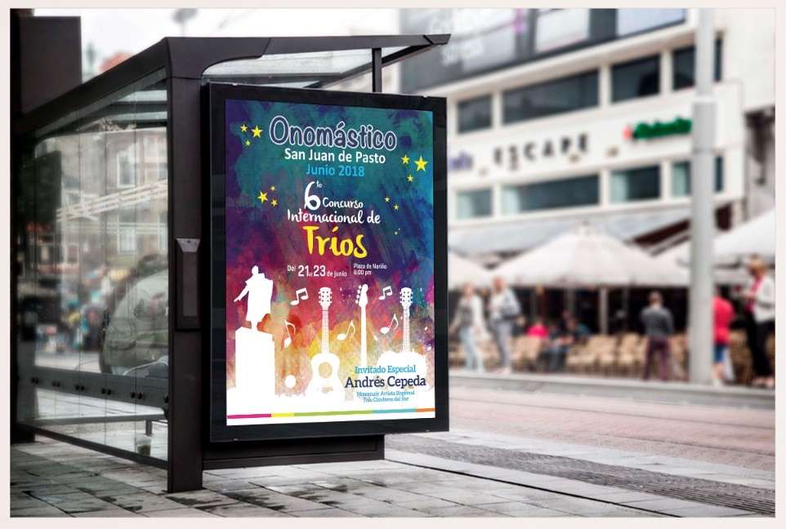
La Alcaldía de Pasto convoca a personas naturales jurídicas y naturales a participar de la convocatoria para la instalación, administración y mantenimiento de 134 paraderos del Sistema Estratégico de Transporte Público de Pasto.
La convocatoria estará abierta por 15 días hábiles a partir del 06 de junio de 2018 y el Alcalde Pedro Vicente Obando Ordóñez, designará el equipo que recepcionará y evaluará las propuestas que se ajusten en los términos del decreto 0174, los cuales emitirán concepto y lista de elegibilidad según los puntajes que se hayan obtenido.
El decreto 0174 del 5 de junio de 2018, regula lo concerniente al aprovechamiento económico del espacio público por el uso temporal mediante amueblamiento urbano de paraderos para el Sistema Estratégico de Transporte Público.
El líder de operaciones de Avante, Darío Mauricio Guerrero, enfatizó en que los beneficiarios del licenciamiento de ocupación e intervención de espacio Público podrán realizar aprovechamiento económico del espacio público mediante Mobiliario Urbano con publicidad exterior visual, y estará obligado a garantizar continua y permanentemente el mantenimiento preventivo y correctivo de cada uno de los elementos del mobiliario urbano que se instalen en el espacio público.
La propuesta con base al convenio deberá ser entregada en la Subdirección Administrativa y Financiera de Avante – CAM Anganoy, en horario de oficina.
Los interesados pueden ampliar información en los siguientes links:
http://www.pasto.gov.co/index.php/decretos/decretos-2018?download=12070:dec_0174_05_jun_2018
https://www.contratos.gov.co/consultas/detalleProceso.do?numConstancia=17-12-7289343

Oficina de Comunicación Social
Alcaldía de Pasto

